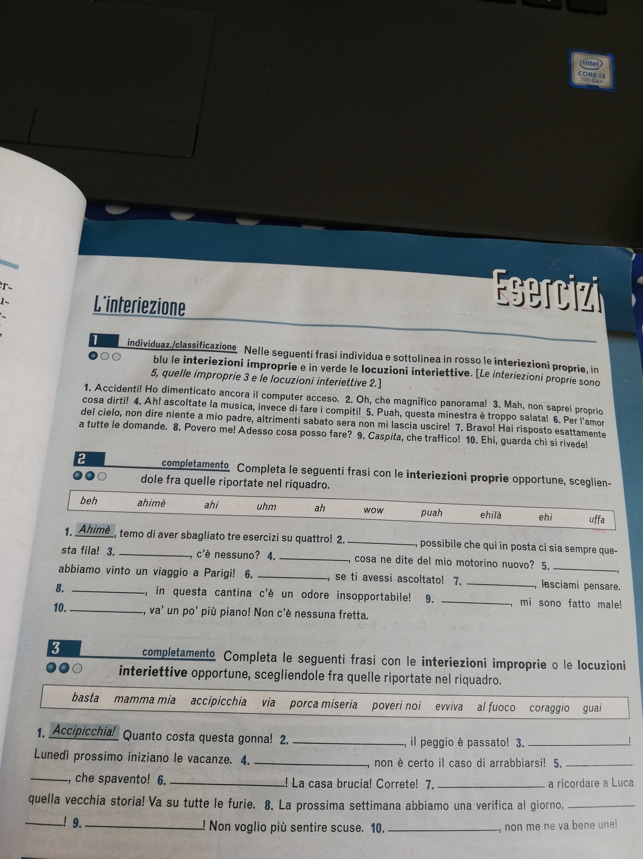

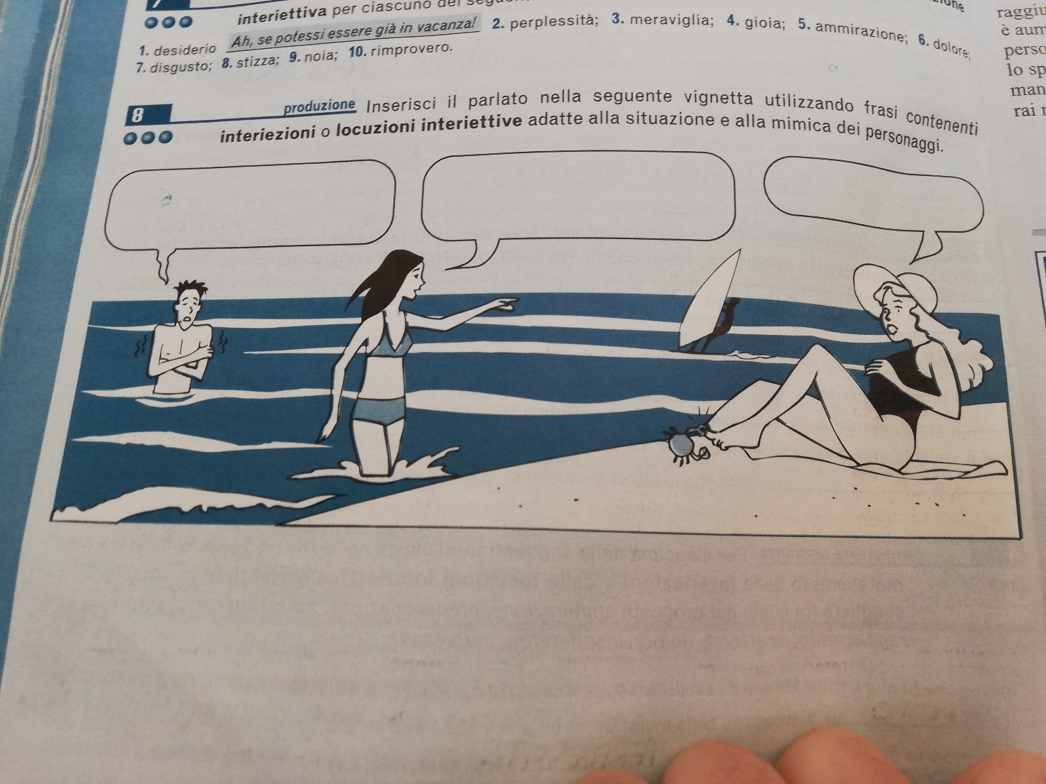

Ah
Eh
Ih
Oh
Uh
Ehi
Ohi
Uhi
Ahò
Bah
Beh
Ehm
Ehm
Mah
Ahimè
Ohimè
Puh
Ohibò
Puah
Uff
Uffa
Urrà
Ehilà
Olà
Ahi e ahimè dolore, mah e boh dubbio, puh e puah disgusto, uff e uffa noia, impazienza
Ah, che bella giornata!
Oh, povero me!
Ah! Chiacchierate invece che studiare!
Oh, se fosse vero!
Uffa! che domenica noiosa.
Le interiezioni improprie
Accidenti!
Accipicchia!
Perdinci!
Caspita!
Bene!
Bravo!
Coraggio!
Certo!
Avanti!
Via!
Ecco!
Evviva!
Suvvia!
Orsù!
Forza!
Peccato!
Guai!
Ciao!
Salve!
Ottimo! Il problema è risolto!
Su, fatti coraggio!
Forza, non ti fermare proprio adesso!
Le locuzioni esclamative
Santo cielo!
Per amor di Dio!
Dio mio!
Va al diavolo!
Porco cane!
Al fuoco!
Al ladro!
Poveri noi!
Per amor di Dio, dagli quello che vuole e facciamola finita!

Pagina 88 del vostro libro di grammatica
Esercizio numero 2 numero 3

